20232123K5

把一个小球套在光滑细杆上，球与轻弹簧相连组成弹簧振子，小球沿杆在水平方向做简谐运动，平衡位置为*O*，小球在*A*、*B*间振动，如图所示。下列结论正确的是(　　)

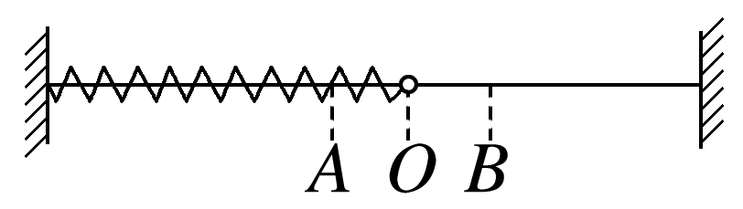

A．小球在*O*位置时，动能最大，势能最小

B．小球在*A*、*B*位置时，动能最大，总能量最大

C．小球从*A*经*O*到*B*的过程中，回复力一直做正功

D．小球在*O*位置时系统的总能量大于小球在*B*位置时系统的总能量